Debug Tutorial

Debug, o que seria isto? Debug para mim, e o painel que passa para você todas as informações do seu personagem mediante o jogo. Nele você pode encontrar as falhas que seu personagem possui, e uma serie de outras opções que irei explicar neste tutorial. Nos também podemos acrescentar mais informações no debug, como o life, Power, distancia do p2, e varias outras opções, que infelizmente não poderei explicar aqui neste tutorial também.
Bom, para você poder ver o que e um debug, e simples, abra uma luta no Mugen, com algum personagem que você queria testar. Quando exatamente começar a luta dos personagens, aperte Ctrl + D, e o debug será ativado. Uma shot do debug:
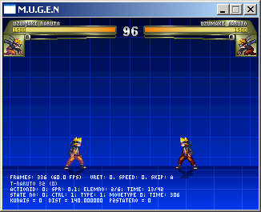
Onde esta “Frames: 336” ate “p2stateno = 0” e o debug que tanto estamos falando. Ali contem vários itens do seu personagem que são de extrema utilidade.
.
Este tutorial será dividido em dois tópicos, que são estes:
- 1º. Explicação de cada item do debug.
- 2º. Descobrindo erros de seu personagem.

Leiam atenciosamente esta parte do tutorial, porque sem duvida ela e a mais importante:
FRAMES: ???
Aqui mostra a quantidade de frames que o jogo mostrou no momento.
ACTIONID: ???
Aqui mostra em qual animação seu char esta no momento. Na imagem acima, meu char esta na animação 0.
SPR: ?,?
Aqui mostra o grupo e a numeração da sprite que esta no exato momento do char. Nesta imagem acima, a sprite do meu char e a imagem 1 do grupo 0, que esta no sff do char.
ELEMNO: ?/?
Aqui mostra a quantidade de imagens que contem na animação que o char esta, e mostra em qual frame desta animação o char esta no momento, 2 = Frame da animação / 6 = quantidade de frames que contem na animação.
TIME: ?/?
Aqui mostra a quantidade exata do tempo total da animação que o char esta, e mostra o tempo que essa imagem esta. 13 = Tempo exato da animação que você esta / 42 = tempo total da animação.
STATENO : ???
Numero do state que seu personagem esta no momento.
CTRL = ?
Mostra se o seu char esta em seu controle ou não. Se tiver o valor 1, você esta sobre controle do char, se tiver o valor 0, você não tem controle sobre ele.
TYPE: ?
Aqui indica em qual tipo de state seu char esta. Pode ser S = Stand || A = Aéreo || C = Abaixado. Cada um desses tipos tem seu valor numérico.
S = 1
A = 2
C = 3
Então no exemplo acima, o char esta no stand(S = 1).
MOVETYPE: ??
Aqui indica em qual tipo de movimentação seu char esta. Pode ser Sem Movetype no state || A = atacando || H = estado de hit || I = ocioso. Cada um desses tipos tem seu valor numérico.
SemMovetype no state = 0
A = 1
H = 2
I = 3
Entao no exemplo acima, o char esta no Sem MoveType no state.
TIME²: ????
Esse time indica o tempo total que você esta na animação. Se você deixar a animação no stand, vai aumentar o time total desta animação. Quando você fizer algum outro comando e trocar de animação, este valor do time irar zerar.

Bom mais uma etapa do tutorial esta pronta. Agora vamos descobrir os errinhos de seu char ?
Execute seu char, e vá fazendo os comandos ate aparecer um erro no debug. Um exemplo de erro:
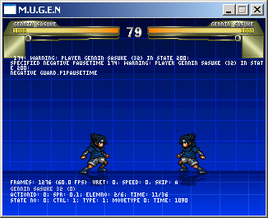
Bom o erro esta ali, e ainda por cima, esta explicando qual foi o erro e onde ele estar. Então olhe bem, ali esta dizendo que o valor do pausetime do state 200 esta negativo. Uma coisa que não pode ter. Então vamos ao state 200 e concertar esse erro, trocando o valor do pausetime para um valor positivo. Seu erro agora esta funcionando perfeitamente.
Bom eu não lhe dei um bom ensinamento desta área de achar erros, mais acho que deu para entender o significado.

Espero que tenham gostado do tutorial, e que tenham aprendido tudo que nele ensina. Qualquer duvida, pode me perguntar à-vontade. Obrigado.

